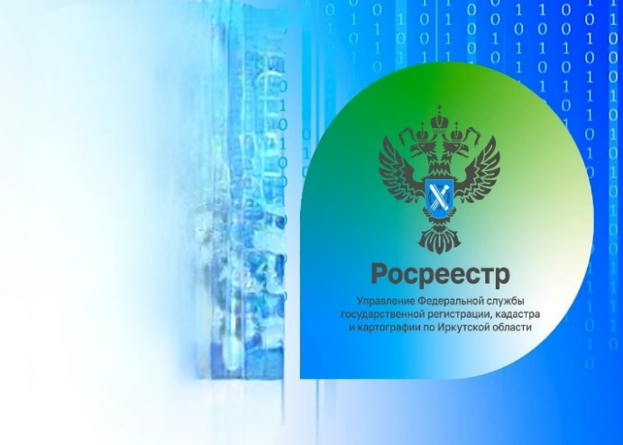
Управление Росреестра по Иркутской области
информирует заявителей!

Собираетесь заключить договор купли-продажи или дарения земельного участка?

Собираетесь заключить договор купли-продажи или дарения земельного участка?

Перед заключением и подписанием подобного договора необходимо проверить предполагаемый к приобретению земельный участок на публичной кадастровой карте Росреестра
Как это сделать?
С помощью официального интернет-сайта rosreestr.gov.ru через сервис «Публичная кадастровая карта» (https://pkk.rosreestr.ru/). Содержит информацию о зонах с особыми условиями использования территорий (ЗОУИТ), в которой может находиться приобретаемый участок (зона затопления, приаэродромная и др.), информация о которой обязательно должна быть включена в договор, во избежание приостановления регистрации.
8 (3952) 450-150 